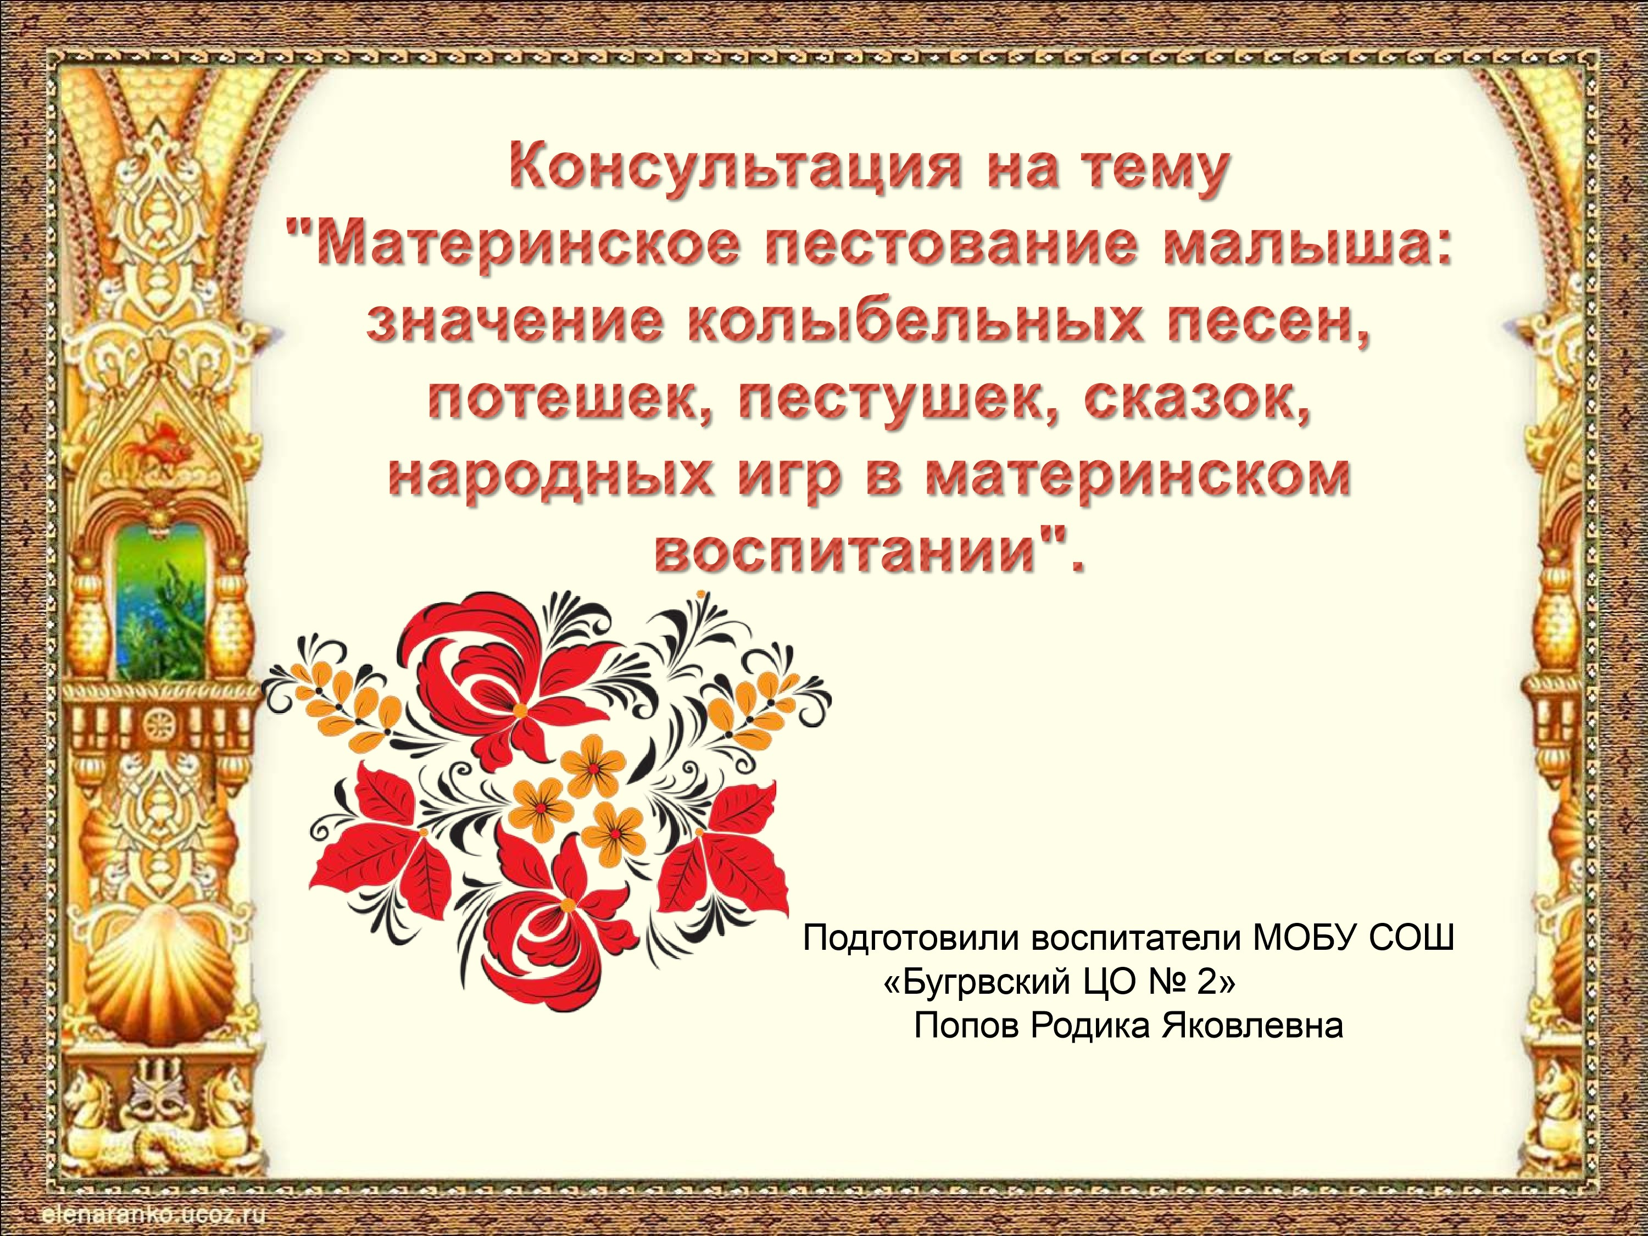

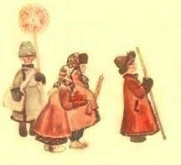
Прежде всего, разберёмся в том, что такое
материнский
фольклор
. Под
материнским фольклором
мы понимаем те жанры
детского
фольклора
, которые используются в процессе пестования,
взращивания ребёнка. Это, прежде всего, колыбельные песни,
пестушки, сопровождающие телесный контакт
матери
и ребёнка в
процессе ухода, потешки, прибаутки.
Ценность
раннего
обучающего
воздействия
давно
подмечена
народом
.
Фольклор
,
имеет
ярко
выраженную
эстетическую
направленность
.
Многое
в
нем
создавалось
,
специально
для
детей
. С
незапамятных
времен
живут
в
народном быту
колыбельные песни
,
пестушки
,
потешки
,
которые
забавляют
и
учат
маленького
ребенка
.
Фольклор
увлекает
детей
яркими
поэтическими
образами
,
вызывает
у
них
положительные
эмоции
,
укрепляет
светлое
,
жизнерадостное
восприятие
жизни
,
помогает
понять
,
что
хорошо
, а
что
дурно
,
что
красиво
и
что
не
красиво
.
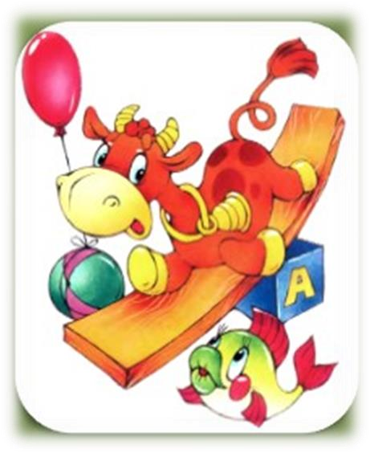
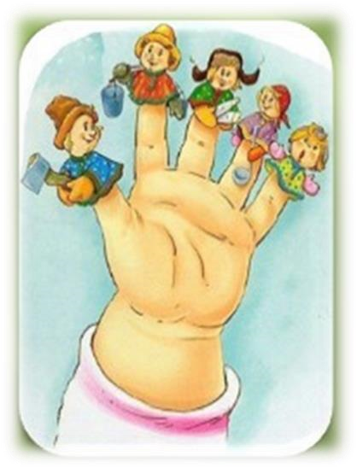
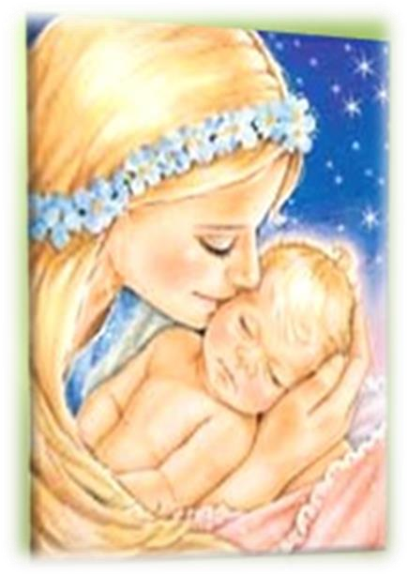
Материнский фольклор
Колыбельные
песни
Пестушки
Потешки
Прибаутки
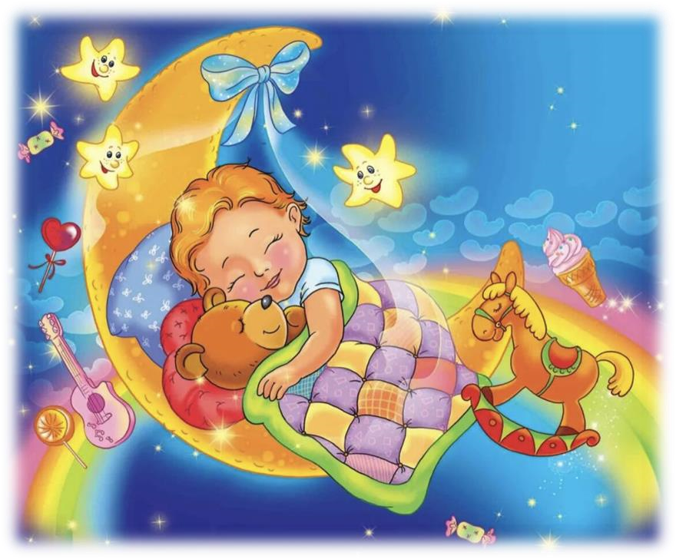
Колыбельные песни помогают ребёнку быстрее перейти от
бодрствования ко сну, успокоиться. Позднее, когда малыш начнёт
понимать значение слов колыбельной, она расскажет ему о
предметах окружающего мира.
Спать пора.
Наступает ночка.
Ты устала, дочка.
Ножки бегали с утра,
Глазкам спать давно пора.
Ждет тебя кроватка.
Спи, дочурка, сладко
СПЕЦИФИКА
КОЛЫБЕЛЬНЫХ ПЕСЕН
❖
Основное назначение
–
убаюкивание ребенка. (От
слова «колыбать», колебать, «зыбать»).
❖
Монотонный ритм.
❖
Колыбельная песня
–
первичная форма освоения
мира ребенком.
❖
В ней отражен мир матери.
❖
Музыкальное и речевое развитие ребенка.
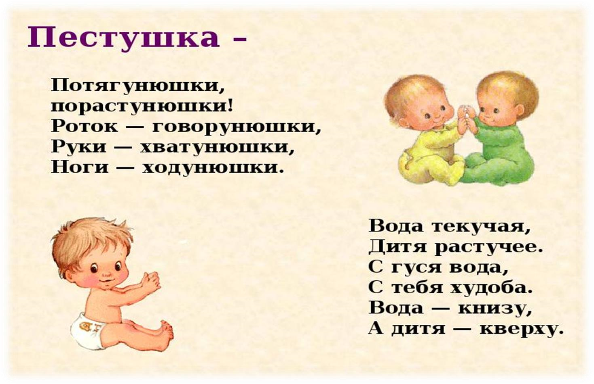
Пестушки
развлекают малыша, способствуют установлению контакта между
взрослым и ребёнком. Действия, которые взрослый выполняет, пестуя ребёнка,
стимулируют физическое развитие малыша, помогают ему научиться владеть
своим телом
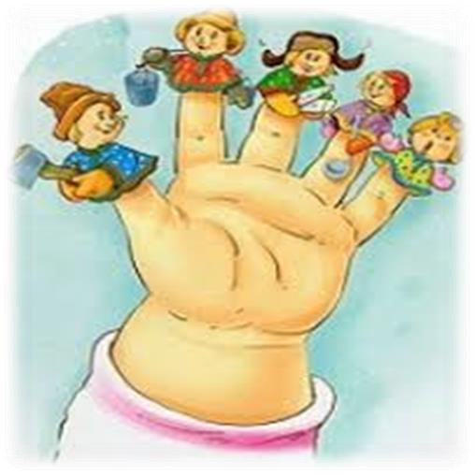
Потешки
помогают
ребёнку
усвоить
первичный
запас
слов
,
без
которого
невозможно
познание
мира
. 1
Когда
малыш
подрастёт
и
начнёт
понимать
обращённую
к
нему
речь
,
потешки
начинают
включать
в
себе
наставления
,
ориентирующие
ребёнка
на
правильное
поведение
,
принятое
в
обществе
«ГДЕ ЖЕ НАШИ РУЧКИ?..»
Раз, два, три, четыре, пять,
Будем пальчики считать:
Первый пальчик наш
–
большой,
Указательный
–
второй.
Средний пальчик
–
это третий,
Он длиннее всех, заметим!
А четвёртый
–
безымяннный
,
Быть без имени так странно...
И мизинчик
–
пальчик пятый,
Ростом только маловатый.
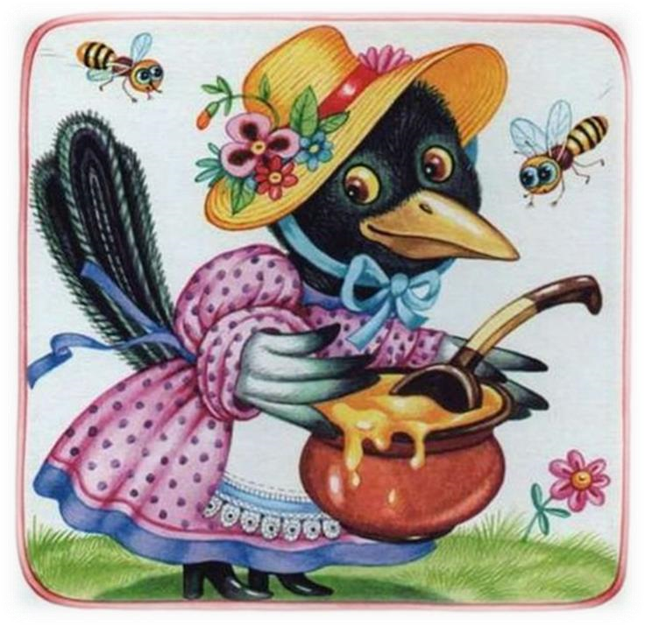
Народные
игры
(
например
,
«
Ладушки
»,
«
Сорока
—
сорока
»,
«
Коза
—
рогатая
»)
в
ходе
которых
происходит
не
только
эмоциональное
общение
ребёнка
с
матерью
или
другими
родственниками
,
но
и
физическое
.
Сорока
-
белобока.
Сорока
-
белобока кашку варила,
деток кормила.
(
взрослый слегка щекочет ладошку
ребенка)
Этому дала,
(
загибает мизинчик ребенка
)
этому дала,
(
загибает безымянный пальчик
)
этому дала,
(
загибает средний пальчик
)
этому дала,
(
загибает указательный пальчик
)
а этому не дала:
(
шевелит большой пальчик
)
ты дров не носил, печку не топил,
тебе каши не дадим!
(
слегка щекочет ребенка
)
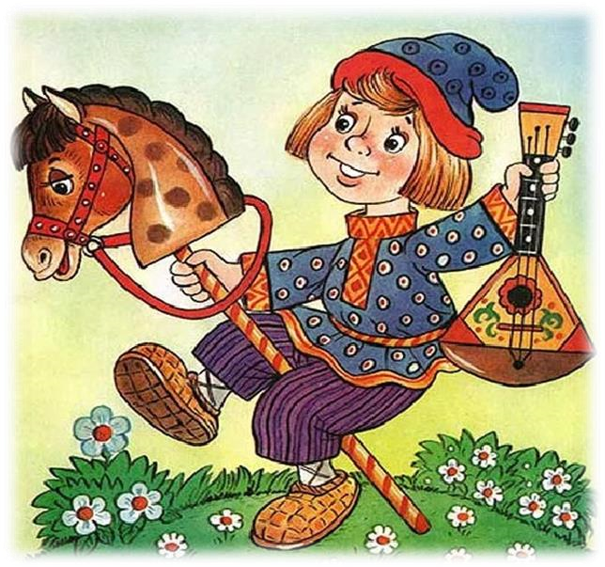
Использование фольклора
Развивает у малышей интерес и внимание к
окружающему миру, народному слову и народным
обычаям, воспитывает художественный вкус, а также
многому учит: развивается речь, формируются
нравственные привычки, обогащаются знания о
природе
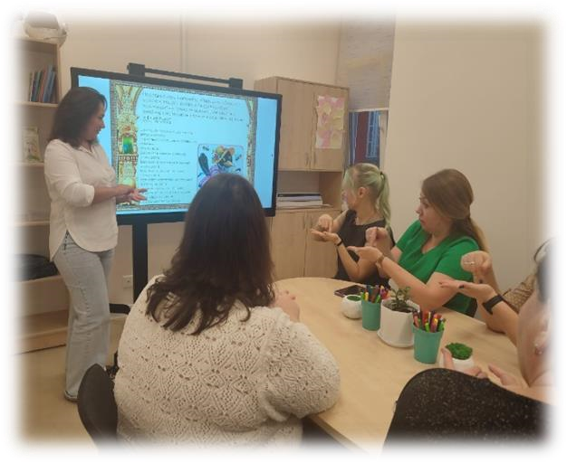
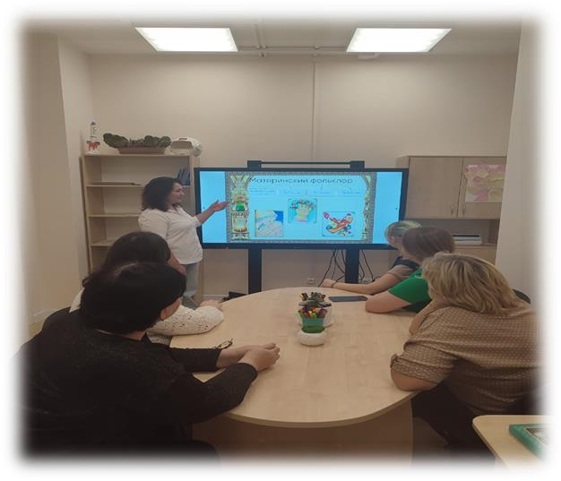
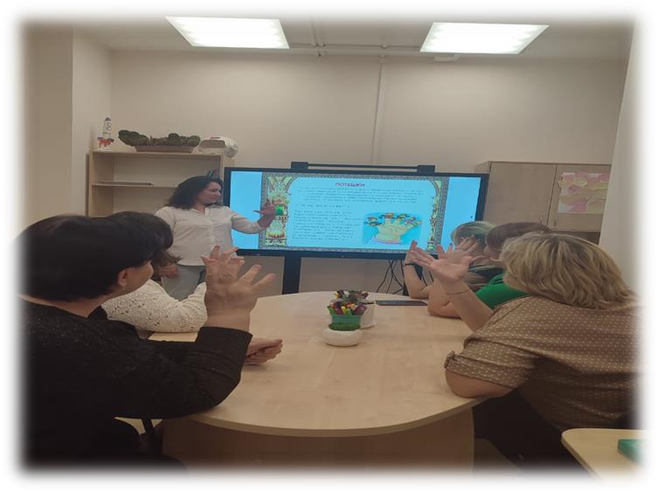
Консультация для родителей
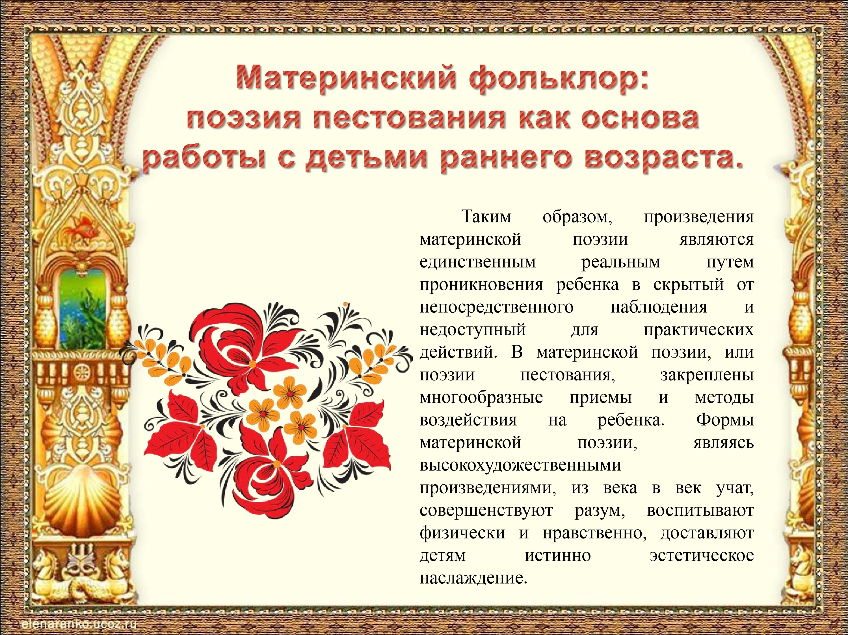
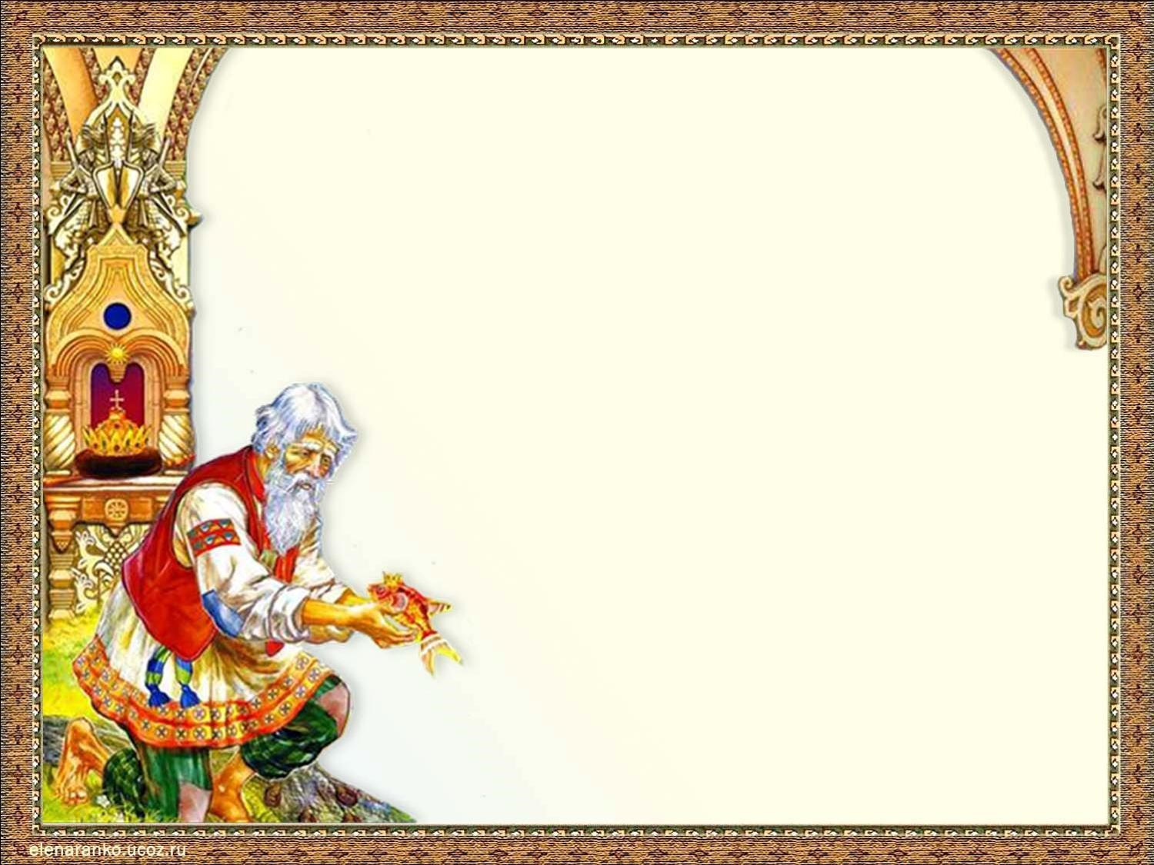
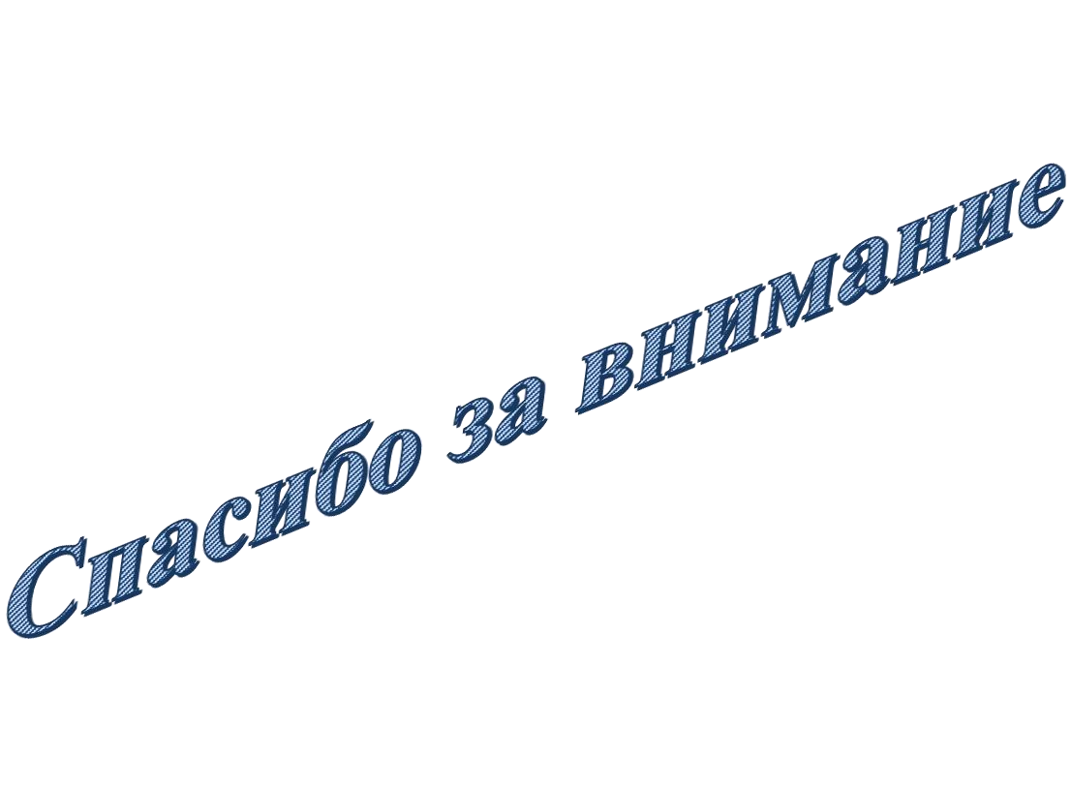
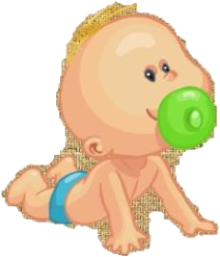
Ножки, ножки,
Бегите по
дорожке,
Нарвите
горошку.

